IV. Sơ đồ Use-Case

1. Sơ đồ tổng quan

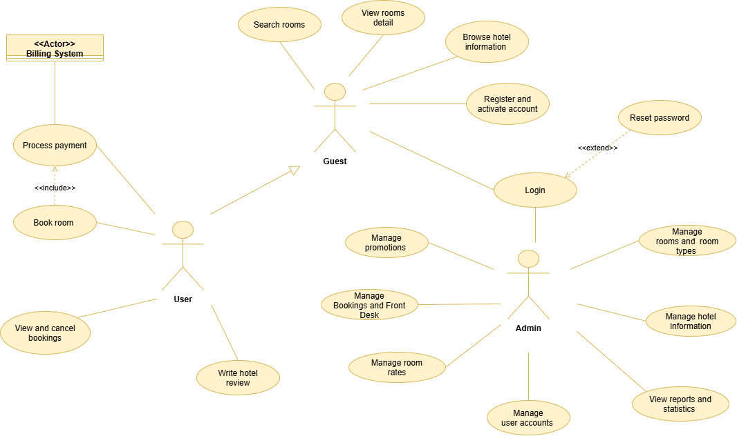

1.1. Danh sách các Actor
STT | Actor | Ý nghĩa
1 | Guest | Khách chưa đăng nhập: xem thông tin khách sạn, tìm phòng, xem chi tiết phòng, đăng ký, đăng nhập, khôi phục mật khẩu.
2 | User | Khách hàng đã có tài khoản và đã đăng nhập; kế thừa toàn bộ chức năng của Guest, thêm đặt phòng, thanh toán, xem/hủy đơn, viết đánh giá.
3 | Admin | Nhân sự vận hành khách sạn sử dụng trang quản trị, phân quyền theo vai trò: Quản lý (toàn bộ phân hệ quản trị và báo cáo tài chính) và Lễ tân (phân hệ đơn đặt phòng/lễ tân và dashboard vận hành).
4 | Billing System | Cổng/hệ thống thanh toán trực tuyến bên ngoài (tác nhân phụ): xử lý thanh toán và hoàn tiền.

1.2. Danh sách các Use-case
STT | Use-case | Ý nghĩa
1 | Browse hotel information | Xem giới thiệu, hình ảnh, vị trí, tiện ích, chính sách và đánh giá của khách sạn; chuyển ngôn ngữ VI/EN.
2 | Search rooms | Tìm, lọc, sắp xếp loại phòng còn trống theo ngày nhận/trả, số khách, số phòng.
3 | View rooms detail | Xem chi tiết loại phòng: hình ảnh, diện tích, giường, tiện nghi, bữa sáng, giá từng đêm, chính sách hủy.
4 | Register and activate account | Đăng ký tài khoản và kích hoạt qua đường link trong email.
5 | Login | Đăng nhập cho khách hàng và quản trị viên; phân quyền theo vai trò.
6 | Reset password | Yêu cầu và đặt lại mật khẩu qua liên kết email khi quên mật khẩu.
7 | Book room | Chọn loại phòng, nhập thông tin người ở, chọn mức trả trước, tạo đơn và giữ phòng 15 phút.
8 | Process payment | Thanh toán trả trước (20%, 50% hoặc 100%) qua cổng thanh toán, xác nhận đơn và gửi email.
9 | View and cancel booking | Xem danh sách, chi tiết đơn và hủy đơn theo chính sách hủy.
10 | Write hotel review | Gửi đánh giá sau khi đã trả phòng.
11 | Manage hotel and rooms | Admin quản lý thông tin khách sạn, loại phòng, từng phòng và trạng thái phòng.
12 | Manage pricing and promotions | Admin thiết lập bảng giá, mức trả trước và mã khuyến mãi.
13 | Manage users and reviews | Admin quản lý tài khoản (khóa/mở khóa) và kiểm duyệt, phản hồi đánh giá.
14 | Manage bookings and front desk | Admin tra cứu đơn, xem lịch, tạo đơn tại quầy, nhận phòng, trả phòng, hủy hộ khách, xử lý no-show.
15 | View reports and statistics | Admin xem dashboard và báo cáo doanh thu, đơn đặt phòng, tỷ lệ lấp đầy; xuất Excel/PDF.

1.3. Quy ước trạng thái
Đối tượng | Các trạng thái
Tài khoản | Chưa kích hoạt; Đang hoạt động; Bị khóa (do Admin). Tạm khóa đăng nhập 15 phút do nhập sai mật khẩu là cơ chế tự động, không đổi trạng thái tài khoản.
Đơn đặt phòng | Chờ thanh toán; Đã xác nhận; Đã nhận phòng; Đã trả phòng; Đã hủy; Hết hạn thanh toán; Không đến.
Thanh toán | Chưa thanh toán; Đã đặt cọc; Đã thanh toán đủ; Thanh toán thất bại; Hoàn tiền thất bại (yêu cầu hoàn tiền chưa thực hiện được); Đã hoàn tiền.
Phòng | Trống; Đang có khách; Cần dọn; Bảo trì.
Loại phòng | Đang bán; Ngừng kinh doanh.
Đánh giá | Công khai; Đã ẩn.

1.4. Quy tắc nghiệp vụ dùng chung
Đêm lưu trú và số phòng khả dụng
- Khoảng lưu trú tính các đêm từ ngày nhận phòng đến đêm trước ngày trả phòng (ngày trả phòng không tính đêm).
- Số phòng khả dụng của một loại phòng cho một đêm = số phòng đang hoạt động của loại đó (trừ phòng đang bảo trì trong đêm đó) − số phòng đã được đặt trong các đơn Chờ thanh toán còn hiệu lực giữ phòng, Đã xác nhận và Đã nhận phòng có đêm đó.
- Loại phòng đáp ứng một yêu cầu khi số phòng khả dụng của mọi đêm trong khoảng lưu trú đều không nhỏ hơn số phòng cần đặt. Trạng thái phòng hiện tại (Cần dọn, Đang có khách) không dùng để tính khả dụng cho các ngày tương lai.
Giá và thanh toán
- Giá mỗi đêm theo thứ tự ưu tiên: Lễ Tết → Mùa cao điểm → Cuối tuần (đêm thứ Sáu, thứ Bảy) → Giá cơ bản.
- Giá phòng được thiết lập và hiển thị là giá cuối cùng đã bao gồm phí dịch vụ và thuế VAT theo quy định hiện hành; màn hình xem lại và hóa đơn thể hiện dòng “đã bao gồm VAT”.
- Tổng thanh toán = tổng giá các đêm × số phòng − giảm giá khuyến mãi. Giá được chốt khi tạo đơn.
- Số tiền trả trước = tổng thanh toán × mức trả trước đã chọn (20%, 50% hoặc 100% theo cấu hình). Phần còn lại thu tại quầy khi nhận phòng.
- Giữ phòng: sau khi tạo đơn, phòng được giữ 15 phút chờ thanh toán; quá hạn đơn chuyển sang Hết hạn thanh toán.
Chính sách hủy và hoàn tiền
- Đơn Chờ thanh toán: hủy tự do, không phát sinh phí.
- Đơn Đã xác nhận, hủy từ 48 giờ trở lên trước 14:00 ngày nhận phòng: miễn phí, hoàn 100% số tiền đã thanh toán.
- Đơn Đã xác nhận, hủy dưới 48 giờ trước mốc trên, hoặc khách Không đến: phí = giá trị đêm đầu tiên của toàn bộ số phòng trong đơn (đã gồm VAT, sau giảm giá), tối đa bằng số tiền đã thanh toán. Số tiền hoàn = số đã thanh toán − phí (không âm); không thu thêm nếu số đã thanh toán nhỏ hơn phí.
- Đơn đã nhận phòng: không hủy trên hệ thống; trả phòng sớm không hoàn tiền các đêm chưa ở.
- Hủy do khách sạn hoặc bất khả kháng do Admin xác nhận: hoàn 100%, bắt buộc ghi lý do.
- Mọi mốc thời gian tính theo giờ Việt Nam (GMT+7).
Ví dụ: đơn 3 đêm × 1 phòng, tổng thanh toán 3.000.000 VND, đêm đầu 1.000.000 VND, hủy dưới 48 giờ:
Mức trả trước | Đã thanh toán (VND) | Phí hủy (VND) | Hoàn lại (VND)
20% | 600.000 | 600.000 | 0
50% | 1.500.000 | 1.000.000 | 500.000
100% | 3.000.000 | 1.000.000 | 2.000.000

1.5. Email tự động của hệ thống
Các email dưới đây là bước xử lý nằm trong các use-case tương ứng, không phải use-case độc lập.
Sự kiện | Người nhận | Nội dung chính | Use-case
Đăng ký tài khoản | User | Link kích hoạt (hiệu lực 24 giờ) | Register and activate account
Yêu cầu đặt lại mật khẩu | User/Admin | Link đặt lại (hiệu lực 30 phút, dùng một lần) | Reset password
Đổi mật khẩu thành công | User/Admin | Thông báo mật khẩu đã thay đổi | Reset password
Thanh toán thành công | User | Xác nhận đơn, số đã trả, số còn lại, chính sách hủy | Process payment
Thanh toán muộn bị hoàn tiền | User | Thông báo hoàn toàn bộ tiền | Process payment
Hủy đơn | User | Phí hủy, số tiền hoàn, thời gian ghi có | View and cancel booking
Khóa tài khoản | User | Lý do và cách liên hệ khiếu nại | Manage users and reviews

2. Use-case Browse hotel information

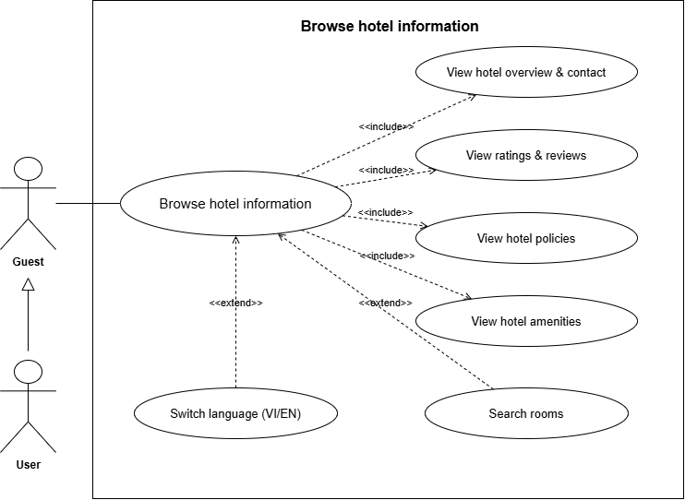

2.1. Tóm tắt
Tác nhân: Guest, User. Use-case cho phép người dùng xem thông tin giới thiệu tổng quan và liên hệ của khách sạn, danh sách tiện ích, các chính sách quy định, điểm đánh giá trung bình cùng những nhận xét công khai của khách đã lưu trú.

2.2. Dòng sự kiện

2.2.1. Dòng sự kiện chính
Use-case bắt đầu khi người dùng truy cập trang chủ hoặc chọn mục giới thiệu khách sạn.
- View hotel overview & contact: hệ thống hiển thị tên khách sạn, hạng sao, địa chỉ kèm bản đồ vị trí, mô tả chi tiết, hình ảnh tổng thể, số hotline và email liên hệ.
- View hotel amenities: hệ thống hiển thị danh sách tiện ích (wifi, hồ bơi, nhà hàng, gym, đưa đón sân bay, bãi giữ xe).
- View hotel policies: hệ thống hiển thị giờ nhận phòng (từ 14:00), giờ trả phòng (trước 12:00), chính sách hủy phòng và hoàn tiền (theo mục 1.4), quy định về trẻ em và giường phụ, giấy tờ tùy thân cần mang khi nhận phòng (CCCD hoặc hộ chiếu).
- View ratings & reviews: hệ thống hiển thị điểm đánh giá trung bình và danh sách nhận xét có trạng thái Công khai (tên viết tắt, số sao, nội dung, loại phòng đã ở, phản hồi của khách sạn nếu có). Nhận xét ở trạng thái Đã ẩn không được hiển thị và không được tính vào điểm trung bình.

2.2.2. Các dòng sự kiện khác
A1: Chuyển đổi ngôn ngữ (Switch language)
Điều kiện: người dùng chọn đổi ngôn ngữ giao diện.
- Hệ thống chuyển toàn bộ nội dung hiển thị giữa Tiếng Việt và Tiếng Anh.
- Giá trị tiền tệ luôn hiển thị bằng VND, không quy đổi ngoại tệ.
A2: Chuyển sang tìm phòng (Search rooms)
Điều kiện: người dùng nhấn thanh tìm kiếm hoặc chọn chức năng tìm phòng trống.
- Hệ thống chuyển sang use-case Search rooms.

2.3. Các yêu cầu đặc biệt
- Giao diện hỗ trợ hai ngôn ngữ: Tiếng Việt và Tiếng Anh; nội dung do Admin nhập song ngữ (xem use-case Manage hotel and rooms).
- Giá phòng và chi phí dịch vụ hiển thị bằng VND.
- Tên người đánh giá hiển thị dạng viết tắt để bảo vệ thông tin cá nhân.

2.4. Trạng thái hệ thống trước khi bắt đầu thực hiện Use-case
Không có.

2.5. Trạng thái hệ thống sau khi thực hiện Use-case
Không có.

2.6. Điểm mở rộng
- Switch language (A1) và Search rooms (A2).

3. Use-case Search rooms

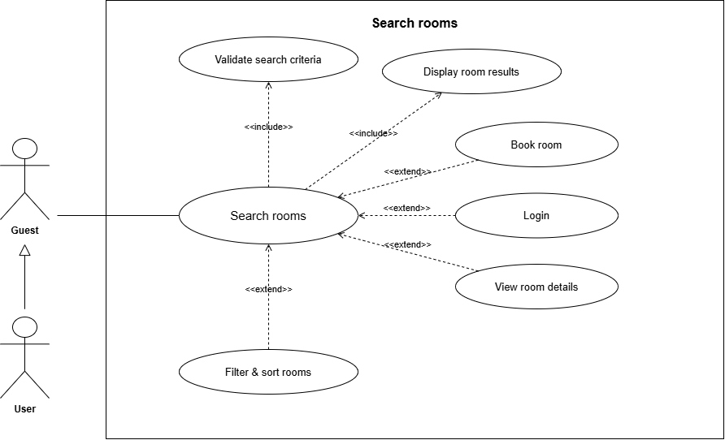

3.1. Tóm tắt
Tác nhân: Guest, User. Use-case cho phép tìm các loại phòng còn trống theo ngày nhận/trả phòng, số khách và số phòng; hỗ trợ lọc, sắp xếp kết quả và chuyển sang xem chi tiết hoặc đặt phòng.

3.2. Dòng sự kiện

3.2.1. Dòng sự kiện chính
Use-case bắt đầu khi người dùng truy cập thanh tìm kiếm hoặc trang tìm kiếm phòng.
- Người dùng nhập: ngày nhận phòng, ngày trả phòng, số người lớn, số trẻ em, số phòng.
- Validate search criteria: hệ thống kiểm tra tính hợp lệ của dữ liệu (xem A1).
- Display room results: hệ thống xác định các loại phòng còn đủ số phòng cho tất cả các đêm lưu trú theo cách tính khả dụng ở mục 1.4 và hiển thị mỗi loại phòng gồm: hình đại diện, tên loại phòng, diện tích, loại giường, số khách tối đa, giá trung bình mỗi đêm, tổng tiền tạm tính cho toàn bộ số đêm và số phòng, số phòng còn lại. Loại phòng không đủ sức chứa cho số khách đã nhập (số phòng × sức chứa tối đa của loại phòng) không được hiển thị.

3.2.2. Các dòng sự kiện khác
A1: Dữ liệu tìm kiếm không hợp lệ
Điều kiện: ngày nhận phòng ở quá khứ; ngày trả phòng trước hoặc trùng ngày nhận phòng; số đêm lớn hơn 30; số phòng nhỏ hơn 1 hoặc lớn hơn 5; số người lớn nhỏ hơn 1; số phòng lớn hơn số người lớn (mỗi phòng cần ít nhất một người lớn).
- Hệ thống dừng xử lý và hiển thị thông báo lỗi ngay tại ô nhập liệu sai.
A2: Loại phòng không đủ số phòng trống
Điều kiện: loại phòng không còn đủ số phòng cho một đêm bất kỳ trong khoảng đã chọn.
- Hệ thống hiển thị nhãn “Hết phòng” trên loại phòng đó và vô hiệu hóa nút đặt phòng.
- Nếu tất cả loại phòng đều hết, hệ thống thông báo không còn phòng và gợi ý đổi ngày lưu trú.
A3: Lọc và sắp xếp kết quả (Filter & sort rooms)
Điều kiện: người dùng sử dụng bộ lọc hoặc công cụ sắp xếp.
- Lọc theo: khoảng giá, loại giường, hướng phòng, tiện nghi (bồn tắm, ban công), có kèm bữa sáng.
- Sắp xếp theo: giá tăng/giảm dần hoặc điểm đánh giá trung bình.
- Hệ thống cập nhật lại danh sách theo tiêu chí đã chọn.
A4: Xem chi tiết loại phòng (View room details)
Điều kiện: người dùng chọn xem chi tiết một loại phòng.
- Hệ thống chuyển sang use-case View rooms detail, giữ nguyên tiêu chí tìm kiếm.
A5: Chọn đặt phòng (Book room)
Điều kiện: người dùng nhấn chọn đặt một loại phòng còn trống.
- Hệ thống chuyển sang use-case Book room. Nếu người dùng là Guest, use-case Login được kích hoạt tại Book room (xem mục 7).

3.3. Các yêu cầu đặc biệt
- Ràng buộc: ngày nhận phòng không ở quá khứ (theo giờ Việt Nam, GMT+7); ngày trả phòng sau ngày nhận phòng; tối đa 30 đêm và 5 phòng mỗi lần đặt.
- Kiểm tra dữ liệu trực tiếp trên giao diện và kiểm tra lại ở server.
- Giá hiển thị là giá cuối cùng đã bao gồm phí dịch vụ và thuế VAT (mục 1.4); giá mỗi đêm có thể khác nhau theo ngày thường, cuối tuần, mùa cao điểm, lễ Tết nên danh sách hiển thị giá trung bình mỗi đêm.
- Quy tắc xếp phòng: khách chỉ chọn loại phòng; số phòng cụ thể do lễ tân gán khi khách làm thủ tục nhận phòng.

3.4. Trạng thái hệ thống trước khi bắt đầu thực hiện Use-case
Không có.

3.5. Trạng thái hệ thống sau khi thực hiện Use-case
Hệ thống lưu tạm (trong phiên làm việc) bộ tiêu chí tìm kiếm gồm ngày nhận/trả phòng, số người, số phòng và loại phòng được chọn để dùng cho use-case Book room.

3.6. Điểm mở rộng
- Filter & sort rooms (A3), View room details (A4), Book room (A5).

4. Use-case View rooms detail

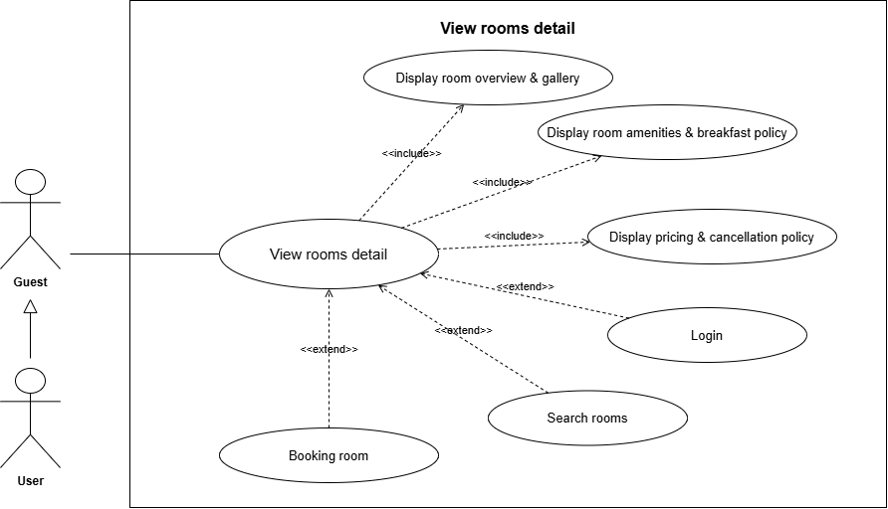

4.1. Tóm tắt
Tác nhân: Guest, User. Use-case cho phép xem đầy đủ thông tin của một loại phòng: hình ảnh, mô tả, diện tích, loại giường, sức chứa, tiện nghi, chính sách bữa sáng, giá theo từng đêm và chính sách hủy, trước khi quyết định đặt phòng.

4.2. Dòng sự kiện

4.2.1. Dòng sự kiện chính
Use-case bắt đầu khi người dùng chọn xem chi tiết một loại phòng từ danh sách kết quả tìm kiếm hoặc từ trang giới thiệu.
- Display room overview & gallery: hệ thống hiển thị album hình ảnh thực tế, mô tả chi tiết, diện tích (m²), loại giường (King, Twin, Double…), số người lớn và trẻ em tối đa.
- Display room amenities & breakfast policy: hệ thống hiển thị danh sách tiện nghi (bồn tắm, ban công, bàn làm việc, máy pha cà phê…) và ghi rõ loại phòng có bao gồm bữa sáng hay không.
- Display pricing & cancellation policy: hệ thống hiển thị bảng giá theo từng đêm của khoảng ngày đã chọn, tổng tiền tạm tính và chính sách hủy phòng áp dụng (mục 1.4).
- Hệ thống hiển thị ghi chú về quy tắc xếp phòng: khách chọn loại phòng, số phòng cụ thể do lễ tân phân bổ khi khách đến nhận phòng.
- Người dùng có thể nhấn nút đặt loại phòng này để sang bước tiếp theo (Book room).

4.2.2. Các dòng sự kiện khác
A1: Loại phòng không đủ phòng trống
Điều kiện: loại phòng đã hết hoặc không đủ số phòng cho số đêm đã chọn.
- Hệ thống hiển thị trạng thái “Hết phòng” và vô hiệu hóa nút đặt phòng.
A2: Chưa có ngày lưu trú
Điều kiện: người dùng vào từ trang giới thiệu, chưa có tiêu chí tìm kiếm.
- Hệ thống hiển thị “giá từ” (giá cơ bản thấp nhất) và yêu cầu chọn ngày; việc chọn ngày chuyển sang use-case Search rooms.

4.3. Các yêu cầu đặc biệt
- Hình ảnh hiển thị dạng slide/gallery, được nén tối ưu để tải mượt trên thiết bị di động.
- Quy định không chọn trước số phòng cụ thể phải hiển thị rõ ràng để khách nắm quy trình nhận phòng.

4.4. Trạng thái hệ thống trước khi bắt đầu thực hiện Use-case
Người dùng đã thực hiện tìm kiếm phòng hoặc đang xem danh sách loại phòng.

4.5. Trạng thái hệ thống sau khi thực hiện Use-case
Hệ thống ghi nhớ loại phòng đang xem để chuyển sang use-case Book room.

4.6. Điểm mở rộng
- Book room: khi người dùng nhấn đặt phòng.
- Search rooms: khi người dùng muốn đổi ngày hoặc tìm lại.

5. Use-case Register and activate account

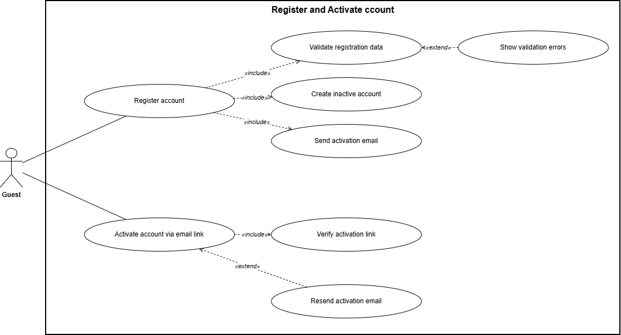

5.1. Tóm tắt
Tác nhân: Guest. Use-case cho phép Guest đăng ký tài khoản bằng Họ tên, Email, Số điện thoại, Mật khẩu. Tài khoản chỉ được kích hoạt khi người dùng bấm vào đường link xác minh trong email.

5.2. Dòng sự kiện

5.2.1. Dòng sự kiện chính
Use-case bắt đầu khi người dùng chọn chức năng đăng ký tài khoản.
- Người dùng nhập Họ và tên, Email, Số điện thoại, Mật khẩu, nhập lại Mật khẩu, mã CAPTCHA và tích chọn đồng ý Điều khoản sử dụng và Chính sách xử lý dữ liệu cá nhân (bắt buộc).
- Validate registration data: hệ thống kiểm tra email chưa được dùng bởi tài khoản đã kích hoạt; định dạng email và số điện thoại hợp lệ; mật khẩu tối thiểu 8 ký tự, gồm cả chữ cái và chữ số; mật khẩu nhập lại khớp; đã tích chọn đồng ý.
- Create inactive account: hệ thống tạo tài khoản ở trạng thái Chưa kích hoạt, mật khẩu được băm bcrypt, ghi nhận thời điểm đồng ý xử lý dữ liệu cá nhân.
- Send activation email: hệ thống gửi email chứa đường link kích hoạt duy nhất, có hiệu lực 24 giờ và chỉ dùng một lần; hiển thị thông báo yêu cầu kiểm tra hòm thư.
- Người dùng mở email và bấm vào link kích hoạt.
- Verify activation link: hệ thống xác minh link hợp lệ, chưa hết hạn, chưa được sử dụng.
- Hệ thống chuyển tài khoản sang trạng thái Đang hoạt động, thông báo kích hoạt thành công và điều hướng sang trang đăng nhập.

5.2.2. Các dòng sự kiện khác
A1: Dữ liệu đăng ký không hợp lệ (Show validation errors)
Điều kiện: email đã được dùng bởi tài khoản đã kích hoạt, mật khẩu không đạt yêu cầu, sai định dạng số điện thoại/email, mật khẩu nhập lại không khớp, chưa tích đồng ý.
- Hệ thống dừng xử lý và hiển thị lỗi ngay tại ô nhập liệu tương ứng.
- Nếu email đã đăng ký nhưng tài khoản còn ở trạng thái Chưa kích hoạt, hệ thống thông báo và đề nghị gửi lại email kích hoạt (A2).
A2: Gửi lại email kích hoạt (Resend activation email)
Điều kiện: người dùng không nhận được email hoặc link đã hết hạn.
- Người dùng yêu cầu gửi lại; hệ thống vô hiệu hóa link cũ, tạo link mới và gửi vào email đã đăng ký.
- Hệ thống giới hạn tối đa 5 lần gửi lại mỗi giờ cho mỗi email.
A3: Link kích hoạt không hợp lệ
Điều kiện: link hết hạn, đã dùng hoặc không đúng.
- Hệ thống hiển thị thông báo và cung cấp nút gửi lại email kích hoạt (A2).

5.3. Các yêu cầu đặc biệt
- Email dùng để đăng nhập nên không được trùng. Mật khẩu tối thiểu 8 ký tự, bắt buộc có cả chữ và số.
- Bảo mật: mật khẩu băm một chiều bằng bcrypt; trang đăng ký có CAPTCHA; việc thu thập dữ liệu cá nhân tuân thủ Luật Bảo vệ dữ liệu cá nhân (có sự đồng ý rõ ràng của chủ thể dữ liệu, nêu rõ mục đích sử dụng).
- Dữ liệu nhập được kiểm tra trên giao diện và kiểm tra lại ở server trước khi lưu.
- Email kích hoạt được gửi trong vòng 1 phút sau khi đăng ký.
- Tài khoản không kích hoạt sau 7 ngày bị xóa tự động để giải phóng email.

5.4. Trạng thái hệ thống trước khi bắt đầu thực hiện Use-case
Người dùng ở vai trò Guest (chưa có tài khoản hoặc chưa đăng nhập).

5.5. Trạng thái hệ thống sau khi thực hiện Use-case
Thành công: tài khoản ở trạng thái Đang hoạt động, sẵn sàng đăng nhập và đặt phòng. Chưa bấm link: tài khoản giữ trạng thái Chưa kích hoạt và không thể đăng nhập.

5.6. Điểm mở rộng
- Show validation errors (A1), Resend activation email (A2).
Use-case liên quan (không phải extend): sau khi kích hoạt thành công, hệ thống điều hướng sang Login.

6. Use-case Login

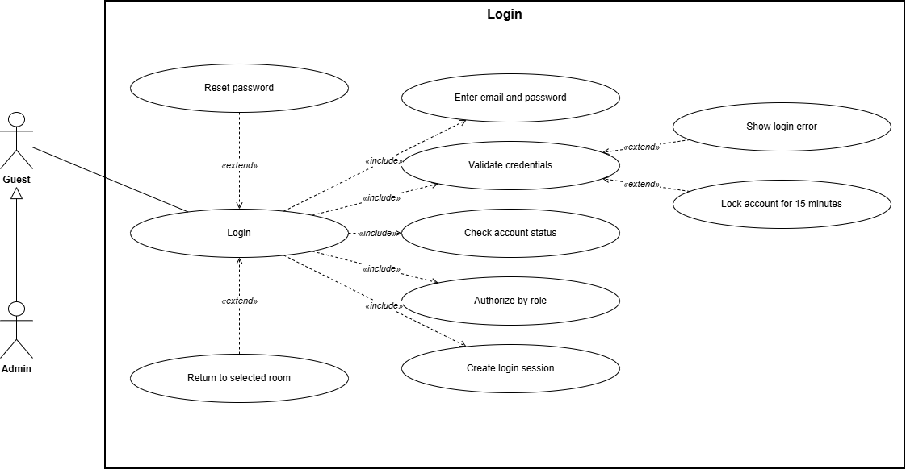

6.1. Tóm tắt
Tác nhân: Guest (người chưa đăng nhập, gồm khách hàng và Admin). Use-case cho phép đăng nhập bằng Email và Mật khẩu; sau khi xác thực, hệ thống xác định vai trò User hoặc Admin và cấp quyền tương ứng.

6.2. Dòng sự kiện

6.2.1. Dòng sự kiện chính
Use-case bắt đầu khi người dùng chọn nút đăng nhập hoặc khi hệ thống yêu cầu đăng nhập để tiếp tục thao tác (ví dụ Guest nhấn Đặt phòng, truy cập trang quản trị).
- Enter email and password: người dùng nhập Email và Mật khẩu.
- Validate credentials: hệ thống đối chiếu thông tin đăng nhập (mật khẩu so sánh qua bcrypt).
- Check account status: hệ thống kiểm tra tài khoản ở trạng thái Đang hoạt động.
- Authorize by role: hệ thống xác định vai trò (User hoặc Admin) và các quyền tương ứng.
- Create login session: hệ thống đặt lại bộ đếm đăng nhập sai, khởi tạo phiên làm việc và chuyển người dùng đến giao diện tương ứng (trang khách hàng hoặc trang quản trị).

6.2.2. Các dòng sự kiện khác
A1: Sai email hoặc mật khẩu (Show login error)
- Hệ thống hiển thị thông báo chung “Email hoặc mật khẩu không đúng” (không tiết lộ email có tồn tại hay không) và tăng bộ đếm đăng nhập sai liên tiếp của tài khoản.
- Người dùng nhập lại thông tin.
A2: Nhập sai mật khẩu 5 lần liên tiếp (Lock account for 15 minutes)
- Khi đếm đủ 5 lần sai liên tiếp, hệ thống tạm khóa đăng nhập của tài khoản trong 15 phút (không đổi trạng thái tài khoản).
- Hệ thống hiển thị: “Tài khoản tạm thời bị khóa đăng nhập trong 15 phút do nhập sai mật khẩu 5 lần liên tiếp”. Trong thời gian khóa, mọi lần đăng nhập đều bị từ chối kể cả khi mật khẩu đúng.
- Bộ đếm được đặt lại khi đăng nhập thành công hoặc sau khi hết thời gian khóa.
A3: Tài khoản chưa kích hoạt hoặc bị Admin khóa
Điều kiện: thông tin đăng nhập đúng nhưng trạng thái tài khoản là Chưa kích hoạt hoặc Bị khóa.
- Hệ thống từ chối tạo phiên và hiển thị nguyên nhân: Chưa kích hoạt thì gợi ý gửi lại email kích hoạt; Bị khóa thì hiển thị lý do và thông tin liên hệ khách sạn.
- Nguyên nhân chỉ được thông báo sau khi mật khẩu đã đúng, để tránh lộ trạng thái tài khoản.
A4: Quên mật khẩu (Reset password)
- Người dùng chọn liên kết “Quên mật khẩu”; hệ thống chuyển sang use-case Reset password.
A5: Quay lại phòng đã chọn (Return to selected room)
Điều kiện: Guest đã nhấn “Đặt phòng” trước khi bị chuyển sang đăng nhập.
- Sau khi đăng nhập thành công với vai trò User, hệ thống quay lại đúng loại phòng đã chọn cùng ngày ở và số khách đã nhập, rồi tiếp tục use-case Book room.

6.3. Các yêu cầu đặc biệt
- Mật khẩu được đối chiếu qua cơ chế băm một chiều bcrypt.
- Cơ chế khóa tự động 15 phút khi nhập sai mật khẩu 5 lần liên tiếp.
- Phiên đăng nhập tự động hết hạn nếu không có thao tác: 30 phút đối với User, 15 phút đối với Admin.
- Tài khoản Admin do hệ thống cấp (không đăng ký công khai); đăng nhập thành công/thất bại của Admin được ghi log.

6.4. Trạng thái hệ thống trước khi bắt đầu thực hiện Use-case
Người dùng chưa đăng nhập.

6.5. Trạng thái hệ thống sau khi thực hiện Use-case
Xác thực thành công: hệ thống lưu phiên làm việc và cấp quyền truy cập theo vai trò. Thất bại: không tạo phiên.

6.6. Điểm mở rộng
- Show login error (A1), Lock account for 15 minutes (A2), Reset password (A4), Return to selected room (A5).

7. Use-case Reset password

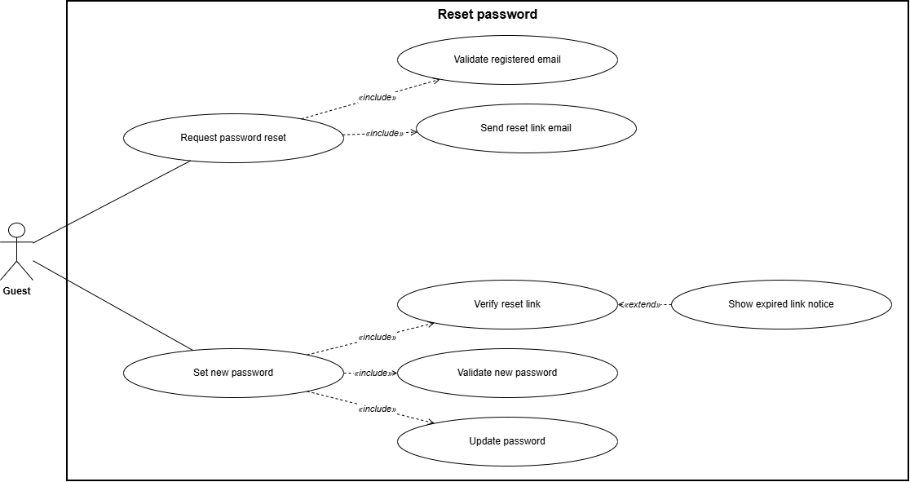

7.1. Tóm tắt
Tác nhân: Guest. Use-case cho phép người dùng đặt lại mật khẩu khi quên, thông qua liên kết gửi về email đã đăng ký, có hiệu lực 30 phút và chỉ dùng một lần.

7.2. Dòng sự kiện

7.2.1. Dòng sự kiện chính
Use-case bắt đầu khi người dùng chọn “Quên mật khẩu” trên giao diện đăng nhập.
Giai đoạn 1: Gửi yêu cầu đặt lại mật khẩu (Request password reset)
- Người dùng nhập email đã đăng ký và mã CAPTCHA.
- Validate registered email: hệ thống kiểm tra email tồn tại và tài khoản ở trạng thái Đang hoạt động.
- Send reset link email: hệ thống tạo token ngẫu nhiên duy nhất gắn với email, hiệu lực 30 phút, dùng một lần (token cũ chưa dùng bị vô hiệu) và gửi email chứa liên kết đặt lại mật khẩu.
- Hệ thống hiển thị thông báo trung tính: “Nếu email tồn tại trong hệ thống, liên kết đặt lại mật khẩu đã được gửi. Vui lòng kiểm tra hòm thư.”
Giai đoạn 2: Thiết lập mật khẩu mới (Set new password)
- Người dùng mở email và nhấn vào liên kết.
- Verify reset link: hệ thống xác minh token hợp lệ, chưa hết hạn, chưa sử dụng.
- Hệ thống hiển thị biểu mẫu nhập mật khẩu mới và nhập lại mật khẩu mới.
- Validate new password: tối thiểu 8 ký tự, gồm cả chữ cái và chữ số, trùng khớp với mật khẩu nhập lại và khác mật khẩu hiện tại.
- Update password: hệ thống băm bcrypt và cập nhật mật khẩu, vô hiệu hóa token vừa dùng, kết thúc mọi phiên đăng nhập đang tồn tại của tài khoản, gửi email thông báo mật khẩu đã được thay đổi và điều hướng sang trang đăng nhập.

7.2.2. Các dòng sự kiện khác
A1: Email không tồn tại hoặc tài khoản không đủ điều kiện
Điều kiện: email không có trong hệ thống; hoặc tài khoản Chưa kích hoạt; hoặc tài khoản Bị khóa.
- Hệ thống vẫn hiển thị thông báo trung tính như ở bước 4 của giai đoạn 1 và không gửi email đặt lại mật khẩu (với tài khoản Chưa kích hoạt có thể gửi lại email kích hoạt).
A2: Liên kết hết hạn hoặc đã sử dụng (Show expired link notice)
Điều kiện: người dùng bấm link sau 30 phút hoặc link đã dùng.
- Hệ thống từ chối, hiển thị “Liên kết đặt lại mật khẩu đã hết hạn hoặc không còn hiệu lực” và cung cấp nút gửi lại yêu cầu mới.
A3: Mật khẩu mới không đạt chuẩn
Điều kiện: dưới 8 ký tự, thiếu chữ hoặc số, trùng mật khẩu hiện tại, hoặc nhập lại không khớp.
- Hệ thống hiển thị lỗi tại từng ô nhập và yêu cầu nhập lại.

7.3. Các yêu cầu đặc biệt
- Bảo mật liên kết: token ngẫu nhiên có độ mạnh cao, dùng một lần, hết hạn sau 30 phút.
- Mật khẩu mới bắt buộc băm bcrypt trước khi lưu.
- CAPTCHA và giới hạn tối đa 5 yêu cầu mỗi giờ cho mỗi email để chống spam, chống dò email.
- Việc đặt lại mật khẩu không thay đổi trạng thái khóa của tài khoản.

7.4. Trạng thái hệ thống trước khi bắt đầu thực hiện Use-case
Người dùng chưa đăng nhập (hoặc đã quên mật khẩu).

7.5. Trạng thái hệ thống sau khi thực hiện Use-case
Thành công: mật khẩu được cập nhật, token bị vô hiệu, các phiên cũ bị kết thúc. Thất bại: mật khẩu cũ giữ nguyên.

7.6. Điểm mở rộng
- Show expired link notice (A2).
Use-case liên quan (không phải extend): sau khi đặt lại thành công, hệ thống điều hướng sang Login.

8. Use-case Book room

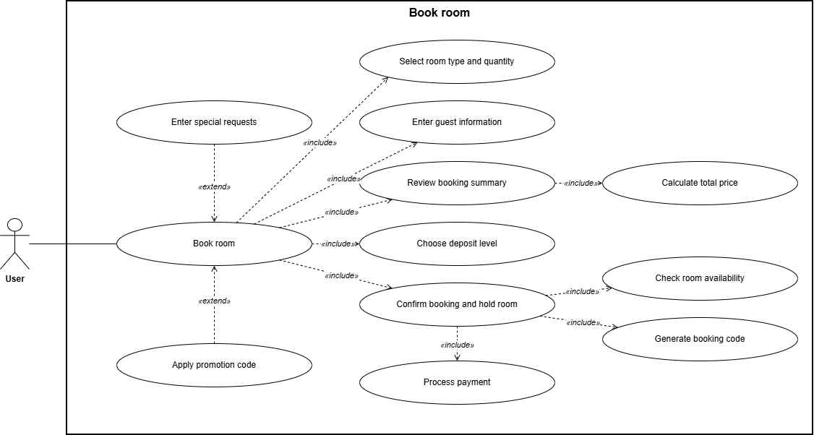

8.1. Tóm tắt
Tác nhân: User. Use-case cho phép User chọn loại phòng và số lượng, nhập thông tin người ở, xem lại và chốt giá, chọn mức thanh toán trước và tạo đơn đặt phòng. Hệ thống kiểm tra phòng trống theo thời gian thực, sinh mã đơn và giữ phòng 15 phút để hoàn tất thanh toán.

8.2. Dòng sự kiện

8.2.1. Dòng sự kiện chính
Use-case bắt đầu khi User chọn đặt phòng từ kết quả tìm kiếm hoặc từ trang chi tiết loại phòng.
- Select room type and quantity: User chọn loại phòng và số lượng. Một đơn có thể gồm nhiều loại phòng, tổng tối đa 5 phòng, cùng ngày nhận và ngày trả.
- Enter guest information: User nhập thông tin người ở chính gồm Họ và tên, Số điện thoại, Quốc tịch. Hệ thống tự điền từ tài khoản và cho phép sửa nếu đặt hộ người khác; email nhận xác nhận mặc định là email tài khoản.
- Calculate total price: hệ thống tính giá từng đêm theo thứ tự ưu tiên ở mục 1.4, nhân với số phòng, trừ khuyến mãi (nếu có) để ra tổng thanh toán.
- Review booking summary: hệ thống hiển thị bảng xem lại gồm loại phòng, số phòng, ngày nhận/trả, số đêm, giá từng đêm, giảm giá, tổng thanh toán (đã gồm phí dịch vụ và VAT), chính sách hủy và quy tắc xếp phòng.
- Choose deposit level: User chọn mức thanh toán trước trong danh sách Admin cấu hình (mặc định 20%, 50% hoặc 100%). Hệ thống hiển thị số tiền phải trả ngay và số tiền còn lại trả tại quầy khi nhận phòng.
- Confirm booking and hold room: User tích chọn đồng ý các quy định, chính sách của khách sạn và nhấn “Xác nhận đặt phòng”.
- Check room availability: hệ thống kiểm tra lại số phòng trống theo thời gian thực (mục 1.4) trong cùng một transaction, khóa dữ liệu để không bán vượt số phòng.
- Generate booking code: hệ thống sinh mã đơn duy nhất, tạo đơn ở trạng thái Chờ thanh toán, chốt giá của đơn, giữ phòng 15 phút và ghi nhận lượt dùng mã khuyến mãi (nếu có).
- Process payment: hệ thống điều hướng User sang giao diện thanh toán trực tuyến (use-case Process payment).

8.2.2. Các dòng sự kiện khác
A1: Nhập yêu cầu đặc biệt (Enter special requests)
Điều kiện: User chọn nhập thêm yêu cầu.
- User nhập: giờ đến dự kiến, giường phụ, phòng không hút thuốc, đưa đón sân bay…
- Hệ thống lưu vào đơn và hiển thị ghi chú: khách sạn sẽ cố gắng đáp ứng tùy điều kiện thực tế, không cam kết trước; dịch vụ có phụ phí sẽ được thanh toán tại quầy.
A2: Áp dụng mã khuyến mãi (Apply promotion code)
- User nhập mã vào ô khuyến mãi và nhấn “Áp dụng” (mỗi đơn áp dụng tối đa một mã).
- Hệ thống kiểm tra: mã tồn tại và đang chạy (không bị tạm dừng), còn hạn, đạt số đêm tối thiểu và giá trị đơn tối thiểu, thuộc loại phòng áp dụng, còn tổng lượt dùng và còn lượt dùng của tài khoản.
- Hợp lệ: hệ thống tính mức giảm (theo % hoặc số tiền cố định, không vượt mức giảm tối đa), trừ vào tổng tiền, tính lại số tiền cọc.
- Không hợp lệ: hệ thống hiển thị lý do từ chối cụ thể.
A3: Xung đột đặt phòng đồng thời
Điều kiện: hai người dùng cùng đặt số phòng cuối cùng của một loại phòng.
- Người xác nhận trước được giữ phòng.
- Người xác nhận sau nhận thông báo: “Loại phòng này vừa hết phòng trống trong khoảng thời gian quý khách chọn, vui lòng chọn loại phòng khác”.
A4: Quá 15 phút chưa thanh toán
Điều kiện: quá 15 phút kể từ lúc xác nhận đơn mà thanh toán chưa hoàn tất.
- Hệ thống chuyển đơn sang trạng thái Hết hạn thanh toán, giải phóng phòng đang giữ và hoàn trả lượt dùng mã khuyến mãi.
A5: Vượt giới hạn đơn chờ thanh toán
Điều kiện: User đang có từ 3 đơn Chờ thanh toán trở lên.
- Hệ thống từ chối tạo đơn mới và yêu cầu thanh toán hoặc hủy các đơn đang chờ.
A6: Giá thay đổi trong lúc đặt
Điều kiện: bảng giá hoặc khuyến mãi thay đổi giữa lúc User xem lại và lúc xác nhận.
- Hệ thống tính lại tại bước xác nhận, hiển thị giá mới và yêu cầu User xác nhận lại trước khi tạo đơn.

8.3. Các yêu cầu đặc biệt
- Kiểm soát giao dịch: tạo đơn, giữ phòng, ghi nhận khuyến mãi trong cùng một transaction; nếu lỗi giữa chừng thì rollback toàn bộ.
- Thời gian giữ phòng: đếm ngược 15 phút, hiển thị cho User; hết hạn do tác vụ nền tự động xử lý.
- Chống bán vượt số phòng ở tầng cơ sở dữ liệu.
- Giá được chốt tại thời điểm tạo đơn; thay đổi bảng giá sau đó không ảnh hưởng đơn đã tạo.
- Thứ tự ưu tiên giá: Lễ Tết → Mùa cao điểm → Cuối tuần → Giá cơ bản.
- Một User có tối đa 3 đơn Chờ thanh toán cùng lúc.

8.4. Trạng thái hệ thống trước khi bắt đầu thực hiện Use-case
User đã đăng nhập, đã có ngày lưu trú và loại phòng được chọn. Nếu là Guest nhấn “Đặt phòng”, hệ thống chuyển sang use-case Login, sau đó quay lại đúng loại phòng, ngày ở và số khách đã chọn.

8.5. Trạng thái hệ thống sau khi thực hiện Use-case
Đơn đặt phòng được tạo ở trạng thái Chờ thanh toán, có mã đơn riêng, phòng được giữ 15 phút và số phòng khả dụng được cập nhật.

8.6. Điểm mở rộng
- Enter special requests (A1), Apply promotion code (A2).
Quan hệ include: Process payment. Quan hệ liên quan: Login (extend từ Login khi người dùng chưa đăng nhập).

9. Use-case Process payment

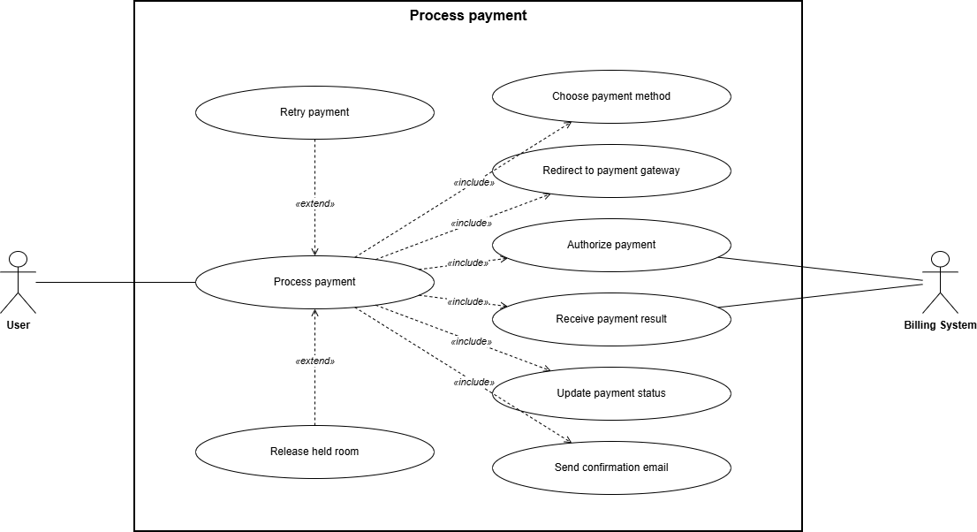

9.1. Tóm tắt
Tác nhân: User; tác nhân phụ: Billing System. Use-case cho phép User thanh toán khoản trả trước (20%, 50% hoặc 100% theo mức đã chọn) qua cổng thanh toán trực tuyến để xác nhận đơn. Hệ thống xác minh chữ ký kết quả, cập nhật trạng thái và gửi email xác nhận.

9.2. Dòng sự kiện

9.2.1. Dòng sự kiện chính
Use-case bắt đầu khi đơn đặt phòng được tạo ở use-case Book room và hệ thống chuyển sang giao diện thanh toán.
- Choose payment method: User chọn hình thức: thẻ ATM nội địa, thẻ quốc tế (Visa/Mastercard/JCB), ví điện tử hoặc quét mã QR; số tiền thanh toán là mức trả trước đã chọn.
- Redirect to payment gateway: hệ thống tạo giao dịch (mã đơn, số tiền, mã giao dịch) và chuyển hướng an toàn sang giao diện của Billing System.
- Authorize payment: User nhập thông tin thanh toán trực tiếp trên trang của Billing System; Billing System xác thực và xử lý giao dịch.
- Receive payment result: Billing System trả kết quả về hệ thống kèm chữ ký số. Hệ thống xác minh chữ ký và đối chiếu mã đơn, số tiền với giao dịch đã tạo.
- Update payment status: hệ thống ghi nhận trạng thái thanh toán Đã đặt cọc (trả 20% hoặc 50%) hoặc Đã thanh toán đủ (trả 100%), chuyển đơn sang Đã xác nhận và chuyển phòng giữ sang giữ chính thức. Kết quả trùng lặp của cùng một giao dịch chỉ được xử lý một lần.
- Send confirmation email: hệ thống gửi email xác nhận gồm mã đơn, tên người ở, loại phòng, số phòng, ngày nhận/trả, tổng tiền, số đã trả, số còn lại trả tại quầy và chính sách hủy.
- Hệ thống hiển thị trang kết quả kèm liên kết đến “Đơn đặt phòng của tôi”.

9.2.2. Các dòng sự kiện khác
A1: Thanh toán thất bại và thanh toán lại (Retry payment)
Điều kiện: giao dịch bị từ chối (không đủ số dư, sai OTP, lỗi ngân hàng…).
- Hệ thống cập nhật trạng thái thanh toán Thanh toán thất bại và thông báo nguyên nhân; đơn vẫn ở trạng thái Chờ thanh toán.
- Nếu còn thời gian giữ phòng, hệ thống hiển thị “Thanh toán lại” cho phép chọn phương thức khác; mỗi lần thử tạo một giao dịch mới.
A2: Hết thời hạn giữ phòng (Release held room)
Điều kiện: quá 15 phút kể từ lúc tạo đơn mà chưa thanh toán thành công (thất bại nhiều lần hoặc đóng trình duyệt).
- Hệ thống chuyển đơn sang Hết hạn thanh toán, giải phóng phòng giữ và hoàn trả lượt dùng mã khuyến mãi.
A3: Gián đoạn kết nối với Billing System (Query transaction status)
Điều kiện: mất kết nối khi giao dịch đang xử lý, hoặc không nhận được kết quả.
- Hệ thống gửi yêu cầu tra cứu trạng thái giao dịch sang Billing System và đối soát định kỳ.
- Nếu giao dịch thành công thì xử lý như bước 5 của luồng chính; nếu thất bại thì xử lý như A1.
A4: Thanh toán thành công sau khi hết hạn giữ phòng (Auto refund late payment)
Điều kiện: Billing System báo thành công nhưng đơn đã Hết hạn thanh toán.
- Hệ thống kiểm tra lại phòng trống. Nếu còn đủ phòng, đơn được khôi phục và chuyển sang Đã xác nhận; nếu không, hệ thống tự động yêu cầu hoàn toàn bộ số tiền qua Billing System và gửi email thông báo.

9.3. Các yêu cầu đặc biệt
- Toàn bộ dữ liệu giữa người dùng, hệ thống và cổng thanh toán truyền qua HTTPS.
- Hệ thống không lưu số thẻ, ngày hết hạn, mã CVV/CVC của khách.
- Kết quả thanh toán bắt buộc được xác minh chữ ký trước khi cập nhật cơ sở dữ liệu; không khớp số tiền hoặc mã đơn thì từ chối và cảnh báo.
- Cập nhật trạng thái thanh toán, trạng thái đơn và giữ phòng thực hiện trong cùng một transaction cơ sở dữ liệu.
- Email xác nhận gửi trong vòng 1 phút sau khi giao dịch thành công.
- Lưu lịch sử giao dịch để đối soát với Billing System.

9.4. Trạng thái hệ thống trước khi bắt đầu thực hiện Use-case
Đơn đặt phòng ở trạng thái Chờ thanh toán và phòng đang được giữ trong 15 phút.

9.5. Trạng thái hệ thống sau khi thực hiện Use-case
Thành công: đơn Đã xác nhận, trạng thái thanh toán Đã đặt cọc hoặc Đã thanh toán đủ, phòng được giữ chính thức, email xác nhận đã gửi. Thất bại: đơn vẫn Chờ thanh toán cho đến khi thanh toán lại thành công hoặc hết 15 phút (khi đó đơn Hết hạn thanh toán và phòng được mở lại).

9.6. Điểm mở rộng
- Retry payment (A1), Release held room (A2), Query transaction status (A3), Auto refund late payment (A4).
Use-case liên quan: View and cancel booking (xem đơn vừa đặt).

10. Use-case View and cancel booking
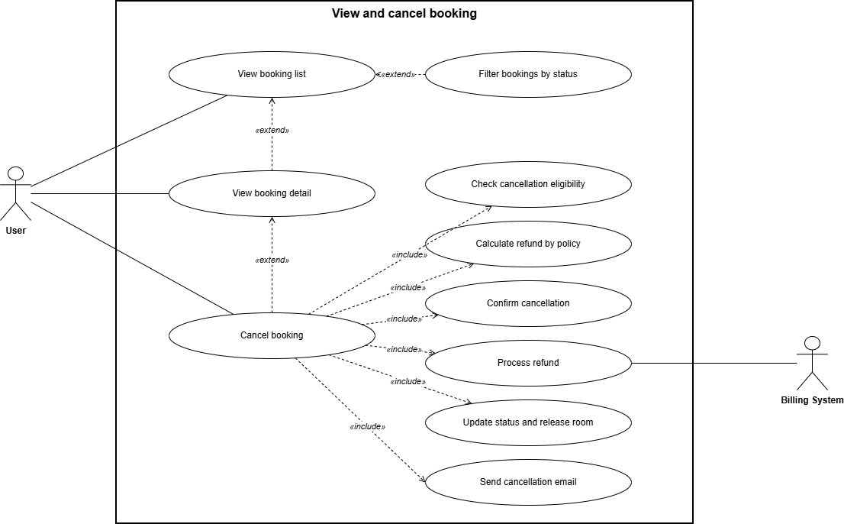

10.1. Tóm tắt
Tác nhân: User; tác nhân phụ: Billing System. Use-case cho phép User xem danh sách và chi tiết các đơn của mình, và hủy đơn theo chính sách hủy của khách sạn (mục 1.4).

10.2. Dòng sự kiện

10.2.1. Dòng sự kiện chính
Use-case bắt đầu khi User chọn “Đơn đặt phòng của tôi” trong khu vực cá nhân.
- View booking list: hệ thống hiển thị các đơn của User, chia theo tab: Sắp tới (Chờ thanh toán, Đã xác nhận, Đã nhận phòng), Đã hoàn thành (Đã trả phòng), Đã hủy (Đã hủy, Hết hạn thanh toán, Không đến).
- View booking detail: User chọn một đơn; hệ thống hiển thị mã đơn, ngày nhận/trả, danh sách loại phòng (kèm số phòng cụ thể sau khi nhận phòng), thông tin người ở, trạng thái đơn và thanh toán, tổng tiền, số đã trả, số còn lại và chính sách hủy. Đơn Đã trả phòng chưa đánh giá có nút “Viết đánh giá”.
- User chọn “Hủy đơn đặt phòng”.
- Check cancellation eligibility: hệ thống kiểm tra đơn ở trạng thái Chờ thanh toán hoặc Đã xác nhận.
- Calculate refund by policy: hệ thống tính phí hủy và số tiền hoàn theo mục 1.4 và hiển thị rõ cho User.
- Confirm cancellation: User xác nhận đồng ý hủy.
- Update status and release room: hệ thống chuyển đơn sang Đã hủy, giải phóng phòng, và ghi nhận yêu cầu hoàn tiền (nếu số tiền hoàn lớn hơn 0) trong cùng một transaction.
- Process refund: hệ thống gửi lệnh hoàn tiền sang Billing System, hoàn về đúng phương thức đã thanh toán.
- Send cancellation email: hệ thống gửi email thông báo hủy đơn, phí hủy và số tiền hoàn.

10.2.2. Các dòng sự kiện khác
A1: Lọc danh sách đơn (Filter bookings by status)
- User chọn tab/trạng thái cần xem; hệ thống cập nhật danh sách tương ứng.
A2: Hủy đơn ở trạng thái Chờ thanh toán
- Hệ thống dừng giữ phòng ngay, chuyển đơn sang Đã hủy, hoàn trả lượt dùng mã khuyến mãi. Không phát sinh hoàn tiền nên không thực hiện Process refund.
A3: Đơn không đủ điều kiện hủy
Điều kiện: đơn ở trạng thái Đã nhận phòng, Đã trả phòng, Không đến, Đã hủy hoặc Hết hạn thanh toán.
- Hệ thống ẩn nút hủy hoặc hiển thị: “Đơn đặt phòng hiện tại không thể hủy trên hệ thống. Quý khách vui lòng liên hệ hotline khách sạn để được hỗ trợ”.
A4: Số tiền hoàn bằng 0
Điều kiện: phí hủy lớn hơn hoặc bằng số tiền đã thanh toán.
- Hệ thống thông báo rõ trước khi User xác nhận; sau khi xác nhận chỉ cập nhật trạng thái và giải phóng phòng, không gửi lệnh hoàn tiền.
A5: Hoàn tiền thất bại
Điều kiện: Billing System từ chối hoặc không phản hồi lệnh hoàn tiền.
- Đơn vẫn ở trạng thái Đã hủy; yêu cầu hoàn tiền chuyển sang Hoàn tiền thất bại, hệ thống tự động thử lại và báo cho Admin xử lý thủ công nếu vẫn lỗi; User nhận email thông báo đang xử lý.

10.3. Các yêu cầu đặc biệt
- Hoàn tiền về đúng tài khoản/thẻ đã thanh toán, thời gian ghi có 5–7 ngày làm việc tùy ngân hàng.
- Mốc 48 giờ tính theo 14:00 ngày nhận phòng, giờ Việt Nam (GMT+7).
- Việc đổi trạng thái đơn, giải phóng phòng và ghi nhận yêu cầu hoàn tiền nằm trong cùng một transaction cơ sở dữ liệu; lệnh gọi sang Billing System thực hiện sau transaction, có thử lại và đối soát.
- Chỉ hủy toàn bộ đơn; hệ thống chưa hỗ trợ hủy từng phòng, đổi ngày hoặc rút ngắn. Muốn đổi ngày, User hủy đơn cũ và đặt đơn mới.

10.4. Trạng thái hệ thống trước khi bắt đầu thực hiện Use-case
User đã đăng nhập và có ít nhất một đơn đặt phòng.

10.5. Trạng thái hệ thống sau khi thực hiện Use-case
Đơn được hủy: trạng thái Đã hủy, phòng được giải phóng, yêu cầu hoàn tiền (nếu có) được chuyển cho Billing System, email hủy đã gửi.

10.6. Điểm mở rộng
- Filter bookings by status (A1), Cancel booking, Process refund (chỉ khi số tiền hoàn lớn hơn 0).
Use-case liên quan: Search rooms (đặt đơn mới sau khi hủy), Write hotel review (từ đơn Đã trả phòng).

11. Use-case Write hotel review

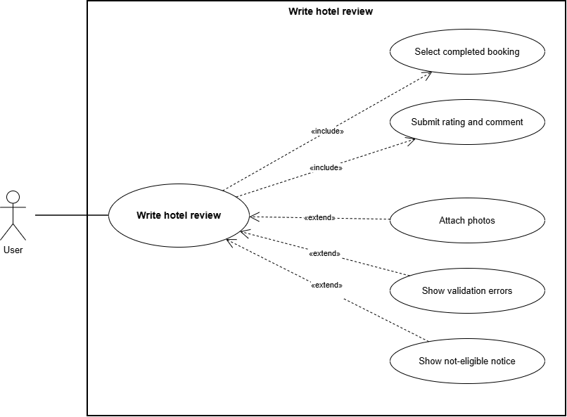

11.1. Tóm tắt
Tác nhân: User. Use-case cho phép User đã hoàn thành kỳ lưu trú gửi đánh giá (số sao, nhận xét, hình ảnh) về khách sạn.

11.2. Dòng sự kiện

11.2.1. Dòng sự kiện chính
Use-case bắt đầu khi User chọn “Viết đánh giá” từ chi tiết một đơn Đã trả phòng.
- Select completed booking: hệ thống kiểm tra đơn ở trạng thái Đã trả phòng, chưa được đánh giá và còn trong thời hạn 30 ngày kể từ ngày trả phòng.
- Submit rating and comment: User chọn số sao (1–5, bắt buộc) và nhập nhận xét (10–1000 ký tự).
- Hệ thống kiểm tra dữ liệu, lưu đánh giá gắn với đơn và loại phòng đã ở, đặt trạng thái Công khai (hậu kiểm bởi Admin) và cập nhật điểm đánh giá trung bình.
- Hệ thống thông báo gửi đánh giá thành công.

11.2.2. Các dòng sự kiện khác
A1: Đính kèm hình ảnh (Attach photos)
- User đính kèm tối đa 3 ảnh (jpg/png, mỗi ảnh tối đa 5 MB); hệ thống nén ảnh trước khi lưu.
A2: Dữ liệu không hợp lệ
Điều kiện: chưa chọn số sao, nhận xét ngắn/dài quá giới hạn, ảnh sai định dạng hoặc quá dung lượng.
- Hệ thống hiển thị lỗi tại ô tương ứng.
A3: Không đủ điều kiện đánh giá
Điều kiện: đơn chưa Đã trả phòng, đã được đánh giá, hoặc quá 30 ngày.
- Hệ thống ẩn nút “Viết đánh giá” hoặc thông báo lý do.

11.3. Các yêu cầu đặc biệt
- Chỉ khách đã lưu trú thực tế (đơn Đã trả phòng) mới được đánh giá; mỗi đơn một đánh giá, không sửa/xóa sau khi gửi.
- Hiển thị công khai bằng tên viết tắt.
- Đánh giá bị Admin ẩn không được tính vào điểm trung bình.

11.4. Trạng thái hệ thống trước khi bắt đầu thực hiện Use-case
User đã đăng nhập và có đơn Đã trả phòng đủ điều kiện.

11.5. Trạng thái hệ thống sau khi thực hiện Use-case
Đánh giá được lưu ở trạng thái Công khai và điểm trung bình được cập nhật.

11.6. Điểm mở rộng
- Attach photos (A1).

12. Use-case Manage hotel and rooms

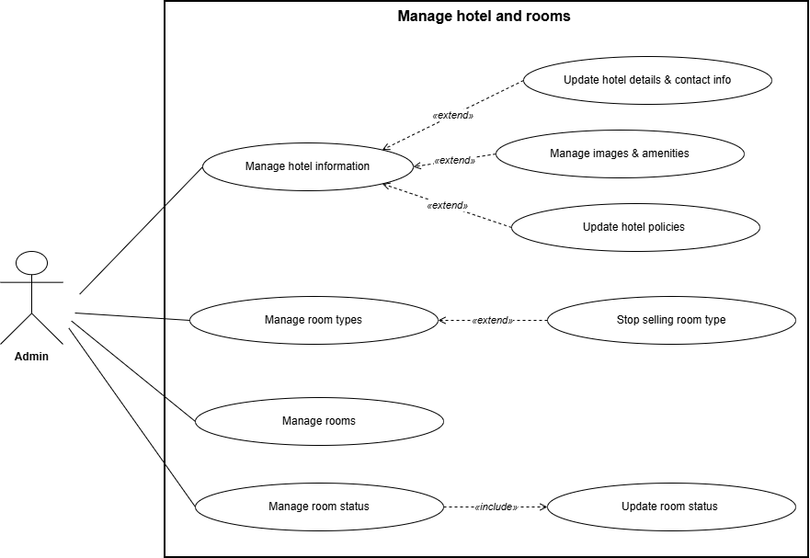

12.1. Tóm tắt
Tác nhân: Admin (vai trò Quản lý). Use-case cho phép thiết lập thông tin khách sạn, quản lý danh mục loại phòng, từng phòng vật lý và theo dõi, cập nhật trạng thái phòng.

12.2. Dòng sự kiện

12.2.1. Dòng sự kiện chính
Use-case bắt đầu khi Admin đăng nhập trang quản trị và chọn phân hệ “Quản lý khách sạn và phòng”.
Manage hotel information
- Admin xem và cập nhật tên khách sạn, hạng sao, địa chỉ, bản đồ vị trí, hotline, email liên hệ.
- Admin tải lên, thay đổi hình ảnh quảng bá và danh mục tiện ích (wifi, hồ bơi, nhà hàng, gym, bãi giữ xe…).
- Admin cập nhật giờ nhận/trả phòng mặc định (14:00 / 12:00), chính sách hủy phòng, chính sách trẻ em/giường phụ và giấy tờ lưu trú.
Manage room types
- Admin xem danh sách, thêm mới hoặc chỉnh sửa loại phòng: tên, mô tả, diện tích, loại giường, số người lớn và trẻ em tối đa, hướng phòng, tiện nghi (bồn tắm, ban công…), có bao gồm bữa sáng hay không, hình ảnh. Giá phòng được thiết lập ở use-case Manage pricing and promotions.
Manage rooms
- Admin thêm mới, chỉnh sửa phòng vật lý: số phòng (không trùng trên toàn hệ thống), tầng, loại phòng. Chỉ được xóa phòng chưa từng phát sinh đơn; phòng đã có lịch sử được chuyển sang ngừng sử dụng.
Manage room status
- Hệ thống hiển thị sơ đồ phòng theo tầng với mã màu cho 4 trạng thái: Trống, Đang có khách, Cần dọn, Bảo trì.
- Admin chọn một phòng để cập nhật trạng thái theo các chuyển đổi cho phép: Cần dọn → Trống (sau khi dọn xong), Trống → Bảo trì, Bảo trì → Trống hoặc Cần dọn. Trạng thái Đang có khách chỉ được đặt khi nhận phòng và chuyển sang Cần dọn khi trả phòng (use-case Manage bookings and front desk), không chỉnh tay.

12.2.2. Các dòng sự kiện khác
A1: Ngừng kinh doanh loại phòng (Stop selling room type)
Điều kiện: Admin chọn xóa một loại phòng.
- Hệ thống kiểm tra lịch sử đơn. Nếu loại phòng đã từng có đơn, hệ thống từ chối xóa vĩnh viễn (để bảo toàn dữ liệu báo cáo) và đề nghị chuyển sang Ngừng kinh doanh.
- Nếu còn đơn Chờ thanh toán/Đã xác nhận trong tương lai, hệ thống liệt kê các đơn đó; việc ngừng kinh doanh chỉ chặn đơn mới, các đơn hiện có vẫn được phục vụ.
- Loại phòng Ngừng kinh doanh bị ẩn khỏi giao diện tìm kiếm của khách.
A2: Đặt phòng vào trạng thái Bảo trì (Set maintenance period)
Điều kiện: phòng hư hỏng hoặc đang sửa chữa.
- Admin chọn Bảo trì kèm ngày bắt đầu và ngày dự kiến kết thúc.
- Hệ thống loại phòng khỏi số phòng khả dụng của loại phòng đó cho các đêm trong khoảng bảo trì (mục 1.4).
- Nếu việc bảo trì làm số phòng khả dụng thấp hơn số phòng đã được đặt trong khoảng đó, hệ thống chặn lưu, liệt kê các đơn bị ảnh hưởng để Admin xử lý trước. Phòng đang có khách không thể chuyển sang Bảo trì.
A3: Cập nhật thông tin đa ngôn ngữ
Điều kiện: chỉnh sửa thông tin khách sạn, mô tả loại phòng hoặc chính sách.
- Hệ thống yêu cầu nhập đồng thời bản Tiếng Việt và Tiếng Anh.

12.3. Các yêu cầu đặc biệt
- Phân quyền: chỉ vai trò Quản lý; kiểm tra quyền ở phía server.
- Ràng buộc dữ liệu: số phòng không trùng; không xóa vật lý loại phòng/phòng đã phát sinh đơn.
- Hình ảnh tải lên được tự động nén để tải nhanh trên thiết bị di động.
- Các tham số như giờ nhận/trả phòng chỉnh trực tiếp trên hệ thống, không sửa mã nguồn.
- Ghi log mọi thay đổi (thời gian, tài khoản thực hiện), lưu ít nhất 12 tháng.

12.4. Trạng thái hệ thống trước khi bắt đầu thực hiện Use-case
Người dùng là Admin (vai trò Quản lý) và đã đăng nhập trang quản trị.

12.5. Trạng thái hệ thống sau khi thực hiện Use-case
Thông tin khách sạn, loại phòng, phòng và trạng thái phòng được cập nhật vào cơ sở dữ liệu và áp dụng ngay.

12.6. Điểm mở rộng
- Stop selling room type (A1), Set maintenance period (A2).
Use-case liên quan: Manage pricing and promotions (thiết lập giá cho loại phòng đã tạo).

13. Use-case Manage pricing and promotions
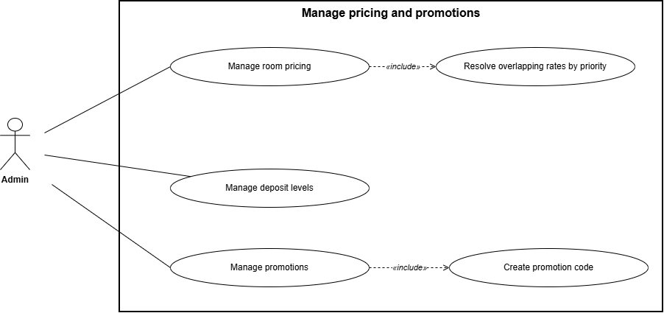

13.1. Tóm tắt
Tác nhân: Admin (vai trò Quản lý). Use-case cho phép thiết lập bảng giá linh hoạt (giá cơ bản, cuối tuần, mùa cao điểm, lễ Tết), cấu hình các mức tiền trả trước và quản lý mã khuyến mãi.

13.2. Dòng sự kiện

13.2.1. Dòng sự kiện chính
Use-case bắt đầu khi Admin chọn phân hệ “Quản lý bảng giá và khuyến mãi”.
Manage room pricing
- Admin đặt giá cơ bản mỗi đêm cho từng loại phòng.
- Admin thiết lập giá cuối tuần (đêm thứ Sáu và thứ Bảy), giá mùa cao điểm (theo khoảng ngày) và giá ngày lễ Tết (theo danh sách ngày).
- Resolve overlapping rates by priority: khi một đêm trùng nhiều mức giá, hệ thống áp dụng theo thứ tự: Lễ Tết → Mùa cao điểm → Cuối tuần → Giá cơ bản.
- Giá nhập là giá cuối cùng đã bao gồm phí dịch vụ và VAT (mục 1.4).
Manage deposit levels
- Admin xem và chỉnh danh sách mức trả trước User được chọn (mặc định 20%, 50%, 100%). Mỗi mức từ 1% đến 100%, danh sách luôn có mức 100%; thay đổi chỉ áp dụng cho đơn tạo sau đó.
Manage promotions
- Admin xem danh sách mã khuyến mãi và tạo mới mã (Create promotion code).
- Cấu hình: mã (duy nhất, không phân biệt hoa thường), mức giảm (% hoặc số tiền cố định), mức giảm tối đa, thời gian hiệu lực, điều kiện (số đêm tối thiểu, loại phòng áp dụng, giá trị đơn tối thiểu), tổng lượt dùng tối đa, số lượt dùng tối đa mỗi tài khoản.

13.2.2. Các dòng sự kiện khác
A1: Bảo lưu giá của các đơn đã tạo
Điều kiện: Admin thay đổi bảng giá của loại phòng.
- Mọi đơn đã được tạo trước thời điểm đổi giá (kể cả đơn Chờ thanh toán) giữ nguyên giá đã chốt; giá mới chỉ áp dụng cho đơn tạo sau.
A2: Chỉnh sửa hoặc tạm dừng mã khuyến mãi (Update or pause promotion)
- Admin chọn một mã đang chạy để chỉnh sửa thông số hoặc chọn “Tạm dừng”.
- Hệ thống cập nhật trạng thái; mã bị tạm dừng bị từ chối ngay khi khách nhập ở bước đặt phòng. Đơn đã áp dụng mã trước đó vẫn giữ mức giảm.
A3: Dữ liệu không hợp lệ
Điều kiện: ngày kết thúc trước ngày bắt đầu; mức giảm % ngoài khoảng (0, 100]; số tiền giảm không dương; mã trùng; hai khoảng giá cùng mức (cao điểm, lễ Tết) chồng ngày cho cùng loại phòng; danh sách mức trả trước thiếu 100%.
- Hệ thống chặn lưu và hiển thị lỗi yêu cầu nhập lại.

13.3. Các yêu cầu đặc biệt
- Hệ thống tự động áp đúng giá cho từng đêm lưu trú riêng biệt trong suốt kỳ lưu trú.
- Mức trả trước, quy tắc giá và khuyến mãi chỉnh trực tiếp trên giao diện quản trị, không sửa mã nguồn.
- Ghi log mọi thay đổi giá, mức trả trước, mã khuyến mãi (thời gian, tài khoản Admin), lưu ít nhất 12 tháng.
- Phân quyền: chỉ vai trò Quản lý.

13.4. Trạng thái hệ thống trước khi bắt đầu thực hiện Use-case
Người dùng là Admin (vai trò Quản lý) và đã đăng nhập.

13.5. Trạng thái hệ thống sau khi thực hiện Use-case
Bảng giá, mức trả trước hoặc mã khuyến mãi được cập nhật và có hiệu lực ngay trên giao diện khách hàng cho đơn mới.

13.6. Điểm mở rộng
- Update or pause promotion (A2).
Use-case liên quan: Book room (khách áp dụng mã khuyến mãi khi đặt phòng).

14. Use-case Manage users and reviews

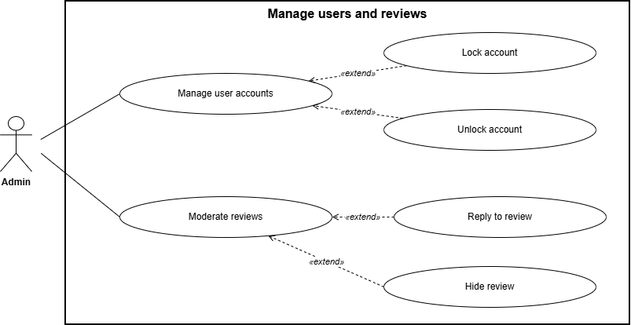

14.1. Tóm tắt
Tác nhân: Admin (vai trò Quản lý). Use-case cho phép quản lý tài khoản khách hàng (xem, tìm kiếm, khóa/mở khóa) và kiểm duyệt đánh giá (xem, phản hồi, ẩn/hiện).

14.2. Dòng sự kiện

14.2.1. Dòng sự kiện chính
Use-case bắt đầu khi Admin chọn phân hệ “Quản lý người dùng và đánh giá”.
Manage user accounts
- Hệ thống hiển thị danh sách tài khoản User; Admin tìm kiếm theo Họ tên, Email hoặc Số điện thoại.
- Admin xem chi tiết tài khoản: thông tin cá nhân, trạng thái và lịch sử các đơn đặt phòng.
Moderate reviews
- Hệ thống hiển thị danh sách đánh giá (lọc theo trạng thái Công khai/Đã ẩn, số sao) gồm: số sao, nội dung, hình ảnh, tên viết tắt, loại phòng đã ở.

14.2.2. Các dòng sự kiện khác
A1: Khóa tài khoản (Lock account)
Điều kiện: tài khoản vi phạm (spam đơn, đơn ảo, vi phạm chính sách).
- Admin chọn khóa và nhập lý do (có thể kèm thời hạn khóa).
- Hệ thống chuyển tài khoản sang Bị khóa, kết thúc mọi phiên đăng nhập đang có, tự động hủy các đơn Chờ thanh toán, giữ nguyên đơn Đã xác nhận (Admin xử lý riêng nếu cần) và gửi email thông báo lý do.
- Tài khoản bị khóa không đăng nhập được; toàn bộ lịch sử đơn được bảo tồn.
A2: Mở khóa tài khoản (Unlock account)
Điều kiện: hết thời hạn xử lý hoặc Admin xác minh lại.
- Admin chọn mở khóa; hệ thống chuyển tài khoản về Đang hoạt động, cho phép đăng nhập và đặt phòng.
A3: Phản hồi đánh giá (Reply to review)
- Admin nhập nội dung phản hồi; phản hồi hiển thị công khai ngay dưới đánh giá của khách.
A4: Ẩn đánh giá vi phạm (Hide review)
Điều kiện: đánh giá chứa spam, nội dung xúc phạm, thô tục hoặc sai sự thật.
- Admin chọn ẩn và nhập lý do; hệ thống chuyển đánh giá sang Đã ẩn, không hiển thị công khai, không tính vào điểm trung bình, vẫn lưu ở trang quản trị.
A5: Hiện lại đánh giá (Unhide review)
- Admin chọn hiện lại đánh giá đã ẩn do nhầm lẫn; hệ thống chuyển về Công khai và tính lại điểm trung bình.

14.3. Các yêu cầu đặc biệt
- Quyền riêng tư: đánh giá hiển thị công khai chỉ dùng tên viết tắt; Admin không được sửa nội dung đánh giá của khách.
- Phân quyền kiểm soát ở server; Admin không thể khóa chính mình hoặc tài khoản Admin khác.
- Khóa tài khoản không được xóa dữ liệu lịch sử đơn.
- Ghi log mọi hành động khóa/mở khóa, ẩn/hiện đánh giá, phản hồi (thời gian, tài khoản Admin, lý do), lưu ít nhất 12 tháng; việc xem thông tin cá nhân của khách cũng được ghi log.

14.4. Trạng thái hệ thống trước khi bắt đầu thực hiện Use-case
Người dùng là Admin (vai trò Quản lý) và đã đăng nhập.

14.5. Trạng thái hệ thống sau khi thực hiện Use-case
Trạng thái tài khoản (Đang hoạt động/Bị khóa), phản hồi của Admin và trạng thái đánh giá (Công khai/Đã ẩn) được cập nhật chính xác.

14.6. Điểm mở rộng
- Lock account (A1), Unlock account (A2), Reply to review (A3), Hide review (A4), Unhide review (A5).
Use-case liên quan: Manage bookings and front desk (từ lịch sử đơn của tài khoản).

15. Use-case Manage bookings and front desk

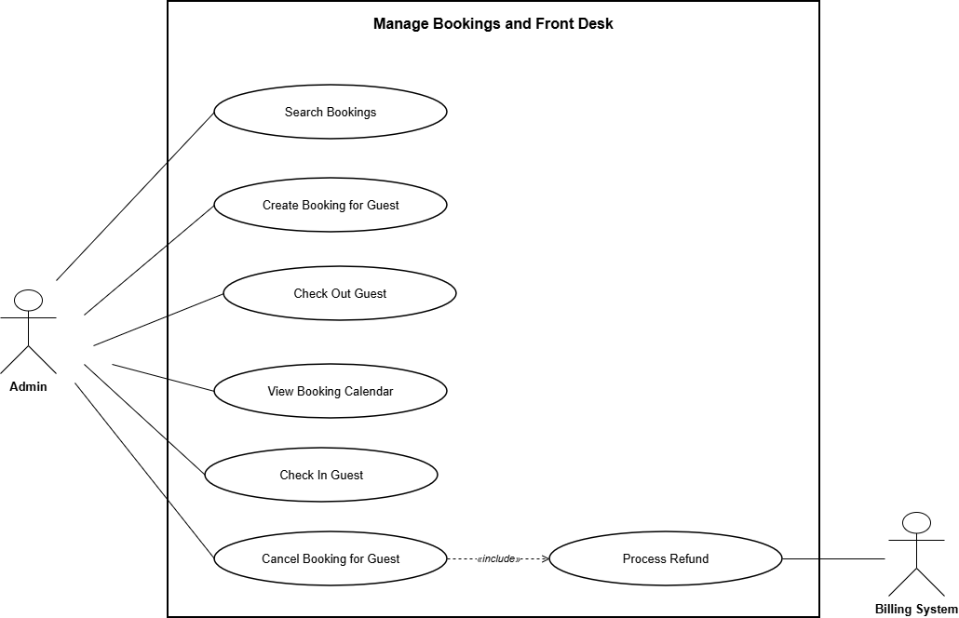

15.1. Tóm tắt
Tác nhân: Admin (vai trò Lễ tân hoặc Quản lý); tác nhân phụ: Billing System. Use-case quản lý vòng đời đơn đặt phòng: tra cứu, xem lịch đặt phòng, tạo đơn tại quầy/điện thoại, nhận phòng (Check-in), trả phòng (Check-out), hủy đơn hộ khách và xử lý khách không đến.

15.2. Dòng sự kiện

15.2.1. Dòng sự kiện chính
Use-case bắt đầu khi Admin đăng nhập trang quản trị và mở phân hệ “Quản lý đơn đặt phòng và lễ tân”.
Search bookings
- Admin tìm đơn theo mã đơn, họ tên, email, số điện thoại, khoảng ngày nhận/trả hoặc trạng thái đơn (Chờ thanh toán, Đã xác nhận, Đã nhận phòng, Đã trả phòng, Đã hủy, Hết hạn thanh toán, Không đến).
View booking calendar
- Hệ thống hiển thị lịch theo ngày của từng loại phòng, thể hiện số phòng đã đặt/còn trống và lượng khách dự kiến.
Create booking for guest
- Admin nhập thông tin khách (họ tên, SĐT, email), ngày nhận/trả, loại phòng, số phòng (và mã khuyến mãi nếu có). Hệ thống kiểm tra phòng trống và tính giá bằng cùng quy tắc như đặt trực tuyến.
- Admin ghi nhận khoản khách thanh toán trực tiếp (tiền mặt, chuyển khoản, POS) với số tiền không thấp hơn mức trả trước thấp nhất đang áp dụng.
- Hệ thống tạo đơn ở trạng thái Đã xác nhận trên cùng cơ sở dữ liệu với đơn trực tuyến. Nếu khách đã có tài khoản (tìm theo email/SĐT), đơn được gắn vào tài khoản đó.
Check in guest
- Admin tìm đơn và kiểm tra điều kiện: đơn Đã xác nhận, đúng ngày nhận phòng.
- Admin kiểm tra giấy tờ tùy thân (CCCD/hộ chiếu) của từng khách lưu trú và nhập vào hệ thống để thực hiện khai báo lưu trú theo quy định.
- Admin chọn một phòng cụ thể đang ở trạng thái Trống thuộc đúng loại phòng đã đặt và gán cho khách.
- Admin thu nốt số tiền còn lại (nếu khách mới trả trước một phần); chỉ hoàn tất nhận phòng khi đã thu đủ.
- Hệ thống chuyển đơn sang Đã nhận phòng và phòng sang Đang có khách.
Check out guest
- Admin truy vấn đơn, kiểm tra phòng và nhập các khoản phát sinh (minibar, giường phụ, trả phòng muộn…).
- Admin thu khoản phát sinh và xuất hóa đơn/biên lai cho khách theo quy định hiện hành.
- Hệ thống chuyển đơn sang Đã trả phòng và phòng sang Cần dọn.

15.2.2. Các dòng sự kiện khác
A1: Hủy đơn hộ khách (Cancel booking for guest)
Điều kiện: khách gọi điện hoặc đến quầy yêu cầu hủy đơn Chờ thanh toán/Đã xác nhận.
- Admin tìm đơn, chọn hủy và nhập lý do. Hệ thống áp dụng chính sách ở mục 1.4; trường hợp hủy do khách sạn hoặc bất khả kháng, Admin được chọn miễn phí hủy (bắt buộc ghi lý do).
- Nếu có hoàn tiền: đơn thanh toán trực tuyến được hoàn qua Billing System (Process refund); phần thu trực tiếp tại quầy được Admin hoàn và ghi nhận.
- Hệ thống chuyển đơn sang Đã hủy và giải phóng phòng.
A2: Khách không đến (Mark no-show)
Điều kiện: quá thời điểm chốt no-show (mặc định 06:00 sáng ngày hôm sau ngày nhận phòng) mà khách không đến và không báo hủy.
- Hệ thống tự động (hoặc Admin thủ công) chuyển đơn sang Không đến, giải phóng phòng cho toàn bộ các đêm còn lại.
- Phí no-show tính như hủy trong vòng 48 giờ (mục 1.4); phần còn lại (nếu có) được hoàn.
A3: Không có phòng Trống đúng loại khi nhận phòng
Điều kiện: phòng cùng loại chưa dọn xong hoặc đang xử lý.
- Admin chờ phòng được dọn xong (Cần dọn → Trống) hoặc, với sự đồng ý của khách, gán phòng loại cao hơn không thu thêm phí (ghi log lý do).
A4: Trả phòng sớm
- Khách trả phòng trước ngày dự kiến: hệ thống ghi nhận trả phòng, không hoàn tiền các đêm chưa ở theo chính sách; phòng sang Cần dọn.
A5: Không đủ điều kiện nhận phòng
Điều kiện: đơn không ở trạng thái Đã xác nhận, chưa đến ngày nhận phòng hoặc chưa thu đủ.
- Hệ thống từ chối check-in và hiển thị lý do.

15.3. Các yêu cầu đặc biệt
- Quản lý dữ liệu tập trung: đơn tạo bởi Admin và đơn đặt trực tuyến lưu chung một cơ sở dữ liệu để chống bán vượt số phòng.
- Phân quyền: vai trò Lễ tân dùng phân hệ này; vai trò Quản lý dùng toàn bộ.
- Số CCCD/hộ chiếu được mã hóa trong cơ sở dữ liệu, tuân thủ Luật Bảo vệ dữ liệu cá nhân; chỉ lưu trong thời hạn cần thiết cho khai báo lưu trú.
- Mỗi lần đơn đổi trạng thái (Đã xác nhận → Đã nhận phòng → Đã trả phòng / Đã hủy / Không đến) hệ thống ghi log tài khoản thực hiện và thời gian chính xác.
- Hệ thống chưa hỗ trợ gia hạn, đổi ngày hoặc rút ngắn kỳ lưu trú; xử lý bằng hủy và tạo đơn mới.

15.4. Trạng thái hệ thống trước khi bắt đầu thực hiện Use-case
Người dùng là Admin (Lễ tân hoặc Quản lý) và đã đăng nhập trang quản trị.

15.5. Trạng thái hệ thống sau khi thực hiện Use-case
Trạng thái đơn (Đã nhận phòng, Đã trả phòng, Đã hủy, Không đến) và trạng thái phòng (Đang có khách, Cần dọn, Trống) được cập nhật theo thời gian thực.

15.6. Điểm mở rộng
- Cancel booking for guest (A1), Mark no-show (A2); Process refund là extend của Cancel booking khi có hoàn tiền.
Use-case liên quan: View reports and statistics (tổng hợp số liệu).

16. Use-case View reports and statistics

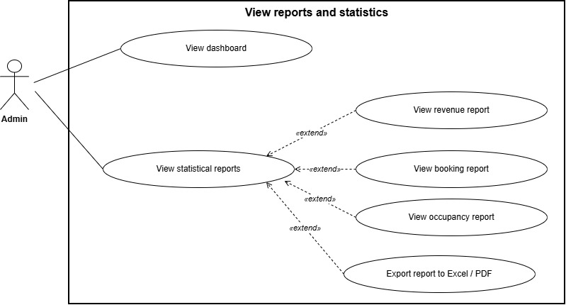

16.1. Tóm tắt
Tác nhân: Admin. Use-case cho phép xem bảng điều khiển vận hành trong ngày và các báo cáo thống kê doanh thu, đơn đặt phòng, tỷ lệ lấp đầy; xuất Excel/PDF.

16.2. Dòng sự kiện

16.2.1. Dòng sự kiện chính
Use-case bắt đầu khi Admin mở phân hệ “Thống kê và báo cáo”.
View dashboard
- Hệ thống hiển thị chỉ số trong ngày: số khách dự kiến nhận phòng (đơn Đã xác nhận có ngày nhận là hôm nay), số khách dự kiến trả phòng (đơn Đã nhận phòng có ngày trả là hôm nay), số phòng Đang có khách, Trống, Cần dọn, Bảo trì.
View statistical reports
- Admin chọn khoảng thời gian: theo Ngày, Tháng, Năm hoặc khoảng tự chọn.
- Admin chọn loại báo cáo.
- Hệ thống tính toán và hiển thị kết quả dạng bảng và biểu đồ.

16.2.2. Các dòng sự kiện khác
A1: Báo cáo doanh thu (View revenue report)
- Hệ thống hiển thị: tiền thu qua cổng thanh toán, tiền thu tại quầy, tiền hoàn, phí hủy/no-show giữ lại, tổng giảm giá khuyến mãi; doanh thu lưu trú ghi nhận theo đêm đã ở và doanh thu dịch vụ phát sinh; khoản nhận trước của đơn chưa lưu trú (chưa ghi nhận doanh thu). Dạng bảng và biểu đồ đường/cột theo thời gian.
A2: Báo cáo đơn đặt phòng (View booking report)
- Hệ thống hiển thị số đơn tạo thành công, số đơn hoàn thành (Đã trả phòng), số đơn Đã hủy (khách/Admin), số đơn Hết hạn thanh toán và số đơn Không đến.
A3: Báo cáo tỷ lệ lấp đầy (View occupancy report)
- Hệ thống hiển thị tỷ lệ lấp đầy, giá phòng trung bình (ADR) và doanh thu trên mỗi phòng khả dụng (RevPAR) theo từng loại phòng và toàn khách sạn.
A4: Xuất báo cáo Excel/PDF (Export report to Excel / PDF)
- Tại màn hình báo cáo bất kỳ, Admin chọn “Xuất Excel” hoặc “Xuất PDF”; hệ thống tạo tệp .xlsx hoặc .pdf kèm bộ lọc, thời điểm xuất và tải về máy.

16.3. Các yêu cầu đặc biệt
- Công thức: Tỷ lệ lấp đầy = số phòng-đêm đã bán ÷ số phòng-đêm khả dụng × 100%, trong đó phòng-đêm khả dụng = số phòng hoạt động × số đêm − phòng-đêm Bảo trì. ADR = doanh thu phòng ÷ số phòng-đêm đã bán. RevPAR = doanh thu phòng ÷ số phòng-đêm khả dụng.
- Dữ liệu lấy từ cơ sở dữ liệu giao dịch thực tế; số liệu của kỳ đang diễn ra là tạm tính.
- Truy vấn tối ưu (index hợp lý), trả về trong vòng 2 giây kể cả khi dữ liệu hàng trăm nghìn đơn.
- Phân quyền: dashboard vận hành cho Quản lý và Lễ tân; báo cáo tài chính chỉ cho Quản lý.
- Định dạng: số tiền có dấu chấm phân cách hàng nghìn (VND), ngày dd/mm/yyyy, giờ Việt Nam.

16.4. Trạng thái hệ thống trước khi bắt đầu thực hiện Use-case
Người dùng là Admin và đã đăng nhập trang quản trị.

16.5. Trạng thái hệ thống sau khi thực hiện Use-case
Dữ liệu và biểu đồ được hiển thị, hoặc tệp Excel/PDF được tạo và tải về.

16.6. Điểm mở rộng
- View revenue report (A1), View booking report (A2), View occupancy report (A3), Export report to Excel / PDF (A4).
Use-case liên quan: Manage bookings and front desk (nhấn vào chỉ số trên dashboard để chuyển sang danh sách đơn tương ứng).

